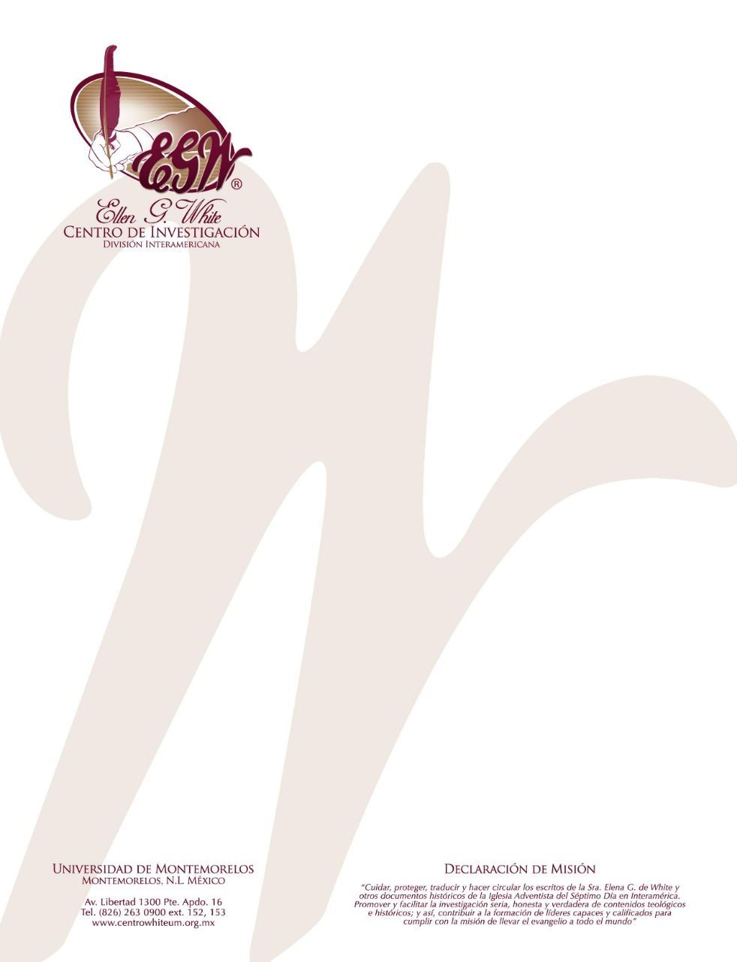
Pregunta 81
101 Preguntas acerca de Ellen White y sus Escritos, por William Fagal, p. 181-182.

¿Dijo Elena White que no podemos saber si somos salvos?

¿Cuál era la respuesta de la Hermana White al clamor de la gente: “Yo sé que soy salvo”? Además, su respuesta al dicho una vez salvo, siempre salvo.

Elena White sí escribió: “Nunca debe enseñarse a los que aceptan al Salvador, aunque sean sinceros en su conversión, a decir o sentir que están salvados” (Palabras de Vida del Gran Maestro, 119). Sin embargo, una mirada más de cerca a sus precauciones con respecto a este asunto revela que, en contexto, ella no estaba hablando en contra de la seguridad de un creyente en cuanto a su posición actual ante Dios. Más bien, ella estaba advirtiendo en contra de la presuntuosa enseñanza de eterna seguridad de “una vez salvo, siempre salvo”, en contra de decir “Soy salvo” mientras se continua transgrediendo la ley de Dios. Aquí está su declaración completa:
La caída de Pedro no fue instantánea, sino gradual. La confianza propia lo indujo a creer que estaba salvado, y dio paso tras paso en el camino descendente hasta que pudo negar a su Maestro. Nunca podemos con seguridad poner la confianza en el yo, ni tampoco, estando, como nos hallamos, fuera del cielo, hemos de sentir que nos encontramos seguros contra la tentación. Nunca debe enseñarse a los que aceptan al Salvador, aunque sean sinceros en su conversión, a decir o sentir que están salvados. Eso es engañoso. Debe enseñarse a todos a acariciar la esperanza y la fe; pero aun cuando nos entregamos a Cristo y sabemos que él nos acepta, no estamos fuera del alcance de la tentación. La Palabra de Dios declara: “Muchos serán limpios, y emblanquecidos, y purificados”. Sólo el que soporte la prueba, “recibirá la corona de vida”. (Palabras de Vida del Gran Maestro, 119-120, énfasis añadido).
El hecho de que Elena White entendía la base apropiada de la verdadera seguridad cristiana es evidente por el siguiente comentario que hizo ante la sesión de la Asociación General de la iglesia: “Cada uno de ustedes puede saber por sí mismo que tiene un Salvador viviente, que es su ayudador y su Dios. No tiene necesidad de colocarse en la posición en la cual diga: ‘No sé si soy salvo.’ ¿Usted cree en Cristo como su Salvador personal? Si es así, entonces regocíjese” (The General Conference Bulletin, 10 de abril, 1901).

A una mujer que estaba lidiando con la duda, Elena White escribió:
El mensaje de Dios para usted a través de mí es: “al que á mí viene, no le hecho fuera” (Juan 6:37). Si no tiene nada más que implorar ante Dios sino esta sola promesa de su Señor y Salvador, usted tiene la seguridad de que nunca, nunca será rechazada. Puede parecerle que se encuentra aferrándose a una sola promesa, pero aprópiese de esa sola promesa y le abrirá el tesoro de las riquezas de la gracia de Cristo. Aférrese a esa promesa y estará seguro. “Al que á mí viene, no le hecho fuera.” Presente esta seguridad a Jesús y estará a salvo como si estuviera dentro de la ciudad de Dios (Manuscript Releases, 10:175).
Así que ahí tiene el panorama más amplio. La Sra. White sí advirtió en contra de la idea de “una vez salvo, siempre salvo”. Pero ella sabía cómo presentar una seguridad bíblica a aquellos que se encontraban plagados de dudas.

